Записать слова в обратном порядке:

1. КОД -
2. БОТ –
3. ЛАК –
4. ПИК –
5. РОМ –
6. СРОК –
7. КЛАД –
8. ЛОЖКА –
9. КАРТА -

Найти и вычеркнуть первую (отмеченную букву) в каждом ряду.

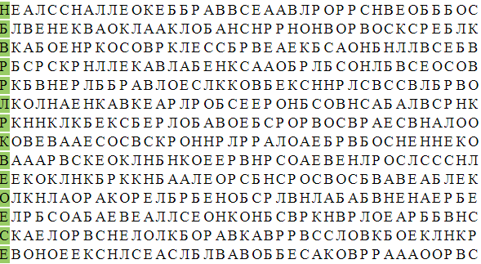

Посмотрите в течение 20 секунд на фигуру А. Затем закройте ее листом бумаги. Найдите такую же фигуру среди фигур Б–Д. 